ALM LEVEL 2 İşler Dökümantasyonu

Bu dökümanda Faruk Çevik Tarafından sıkça yapılan işlerin dökümantastonu yapılmıştır. ALM kapsamlı bir sistem olup farklı durumlarda HP’ye case açmak, HP official dökümanlara bakmak veya Aylin Sakarın hazırladığı dökümanlara bakmak gerekebilir. Diğer ALM official dökümanlar ve Aylin Sakarın hazırladığı dökümanlar ALM shared folderndan alınabilir. ALM shared foldera Aylin Öztürk ve Dilara Şahin erişebilmektedir.

Tarih:28.04.2014

Contents

1. ALM Synchronization Genel Bilgiler 3

2. ALMSYNC hata mesajları ve yapılacak işlemler 6

2.1 Görmezden gelinecek hatalar 6

2.2 Eksik user veya eksik alanların diğer projeye eklenmesi 7

2.3 File download edemedi hatası 9

3. ALM serverları restart etme 10

4. ALM data base connection bilgisi 11

5. Serverı tekrar deploy ederken dikkat edilmesi gereken çok önemli husus 11

6. ALMCENTER ve THINKER serverları 12

7. Balasagun Serverı 13

# ALM Synchronization Genel Bilgiler

ALM’de issular projeler arasında aktarılmaktadır. Turkcell teknoloji, ERP,SOPD ve BIS projelerine belli kriterlere bakılarak filtre uygulanmaktadır. Bu filtreye uyan kayıtlar RM ve Operasyon projesine taşınır.

Taşıma işlemi ALMSYNC01 serverından yapılmaktadır. Bu servera girilerek mevcut Synchronization akışlarını izlemek için ALMSYNC01 serverına remote Access yapılır. Tüm Access bilgileri ALM_Access.docx dosyasında bulunmaktadır. Dosya Aylin Öztürk ve Dilara Şahin ile paylaşılmıştır.

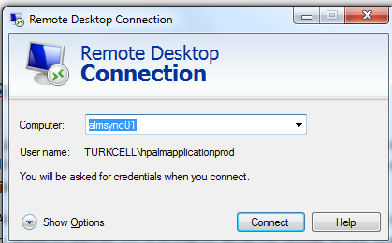

HPALMAPPLICATIONPROD ile giriş yapıldıktan sonra. Task Bar’da bulunan Beyazın üzerine yeşil ve kırmızı logolo HP ALM Synchonizer kısa yoluna tıklanır.

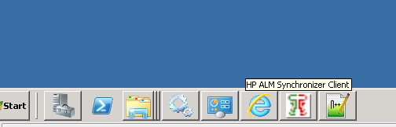

Login ekranında username admin

Şifreyse SADM userının şfresi le aynıdır.

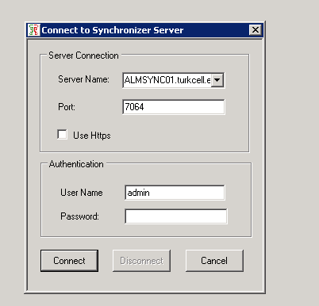

Tüm linkler sol tarafta listelenmektedir. Pasif haldeki linkler silik olarak listelenmiştir. Link’e tıklanarak link bilgileri sağ tarafa getirilir. Link konfigürasyonunda değişiklik yapmak için ALM official dökümanı incelenmelidir. Orada her konuda detaylı anlatım vardır.

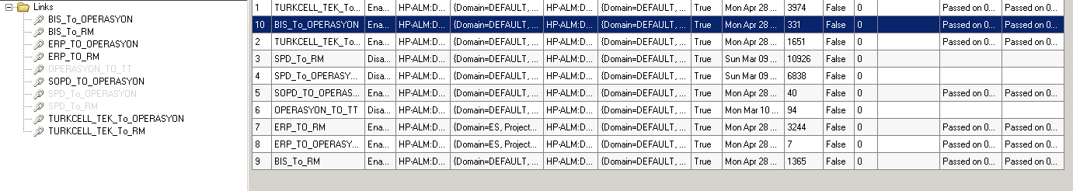

Eğer server değiştirmek yani migrate etmek gerekirse ALMSYNCCLIENT ve ALMSYNCSERVER dosyaları d:\ dolderından alınarak yeni servera kurulmalı. Client çalıştırılıp yine d diskinde bulunan kullanım kılavuzlarından bakılarak ayarlar yapılmalıdır.

Burada diğer önemli olarak belirtmek istediğim linklerdeki konfigürasyonun export ve import ile taşınabilme özelliğidir. Export edilip XML dosyası modify edilerek yeni link tanımlanabilir. Veya export dosyası yeni servera taşınıp import edilerek link yeni servera taşınmış olur.

Export etmek için link’e sağ tıklanıp export tuşuna basılır.

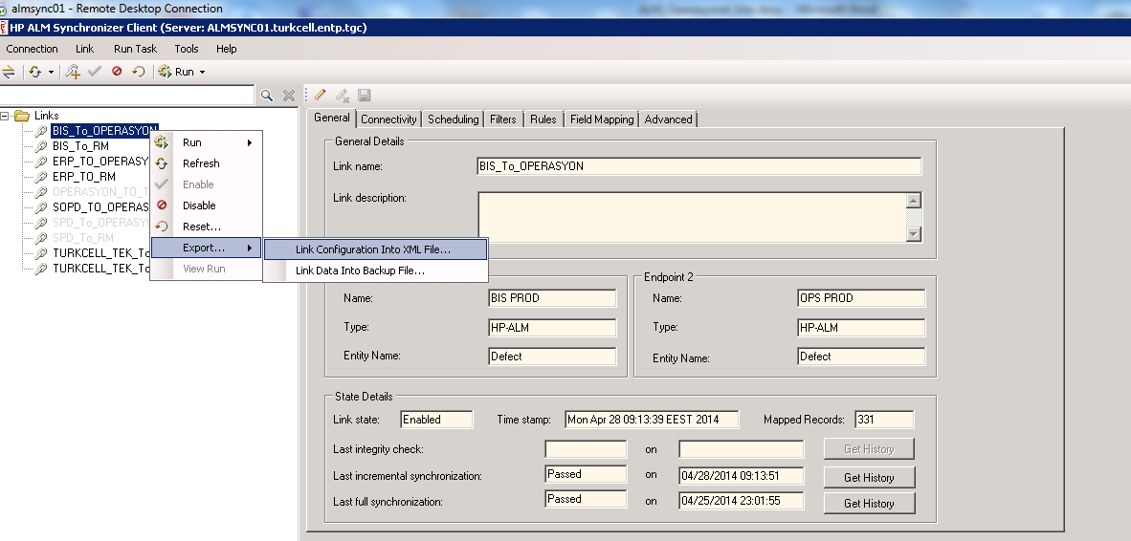

Export edilen XML dosyası import edilerek yeni link tanımlanmış olur.

Eğer link’e yeni alan eklenecekse, mesela turkcell teknolojile eklenen proje yöneticisi alanını operasyon projesine taşımak isterlerse, field mapping tabında yeni alan eklemesi yapılır.

Filters alanında hangi tanımlı filtrenin kullanıldığı yazılmaktadır. Filtre private ise sadece ALM_Sync_User (veya link’te hangi user ile login olunuyorsa) o filtreyi görebilmektedir. Filtreyi görmek/değiştirmek için o user ile projeye girilir. Aşağıdaki ekran görüntüsündeki gibi favori olarak isimlenen listeye erişilir.

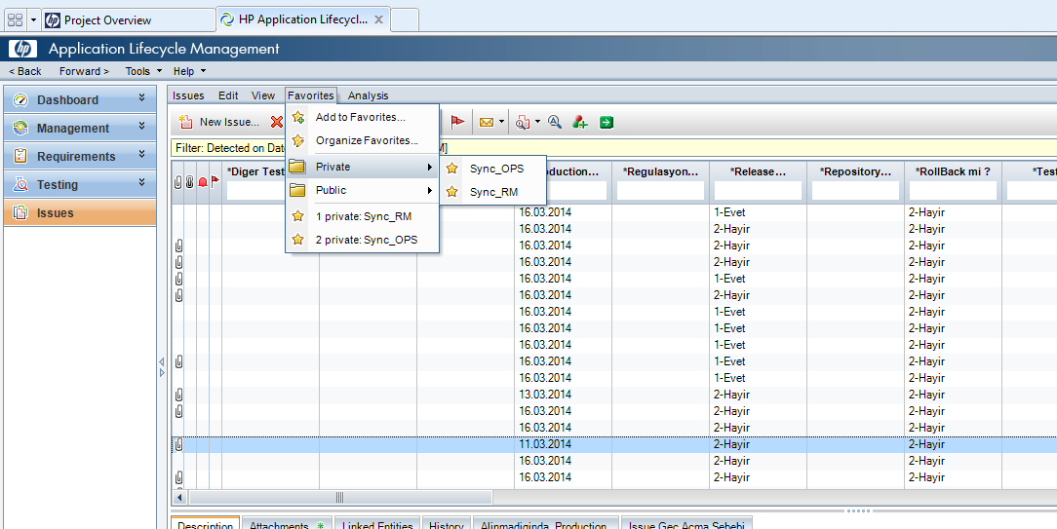

Genel olarak linklerde işlem yapılması için link pasif hale getirilir. Değişiklik yapılır save edilir integrity test yapılır ve link aktif hale getirilir. Değişikliği yapış yolu hep böyledir.

# ALMSYNC hata mesajları ve yapılacak işlemler

Senkronizasyon hataları advanced sekmesinde yazan email’e gönderilmektedir.

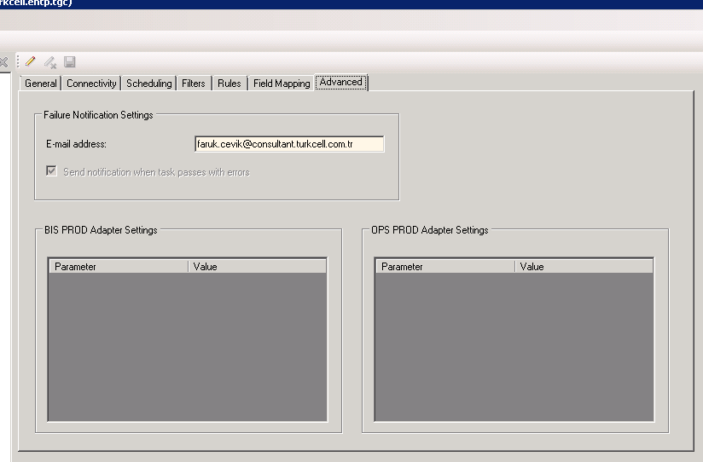

Hatalar genel olarak üç başlıkta incelenmelidir. Genel olarak aynı hata mesajından 3 tane geldikten sonra hataya bakmak mantıklıdır. Çünkü görmezden gelinecek hatalar sık geldiği için hata olmadığı halde mesaj gelmiş olabilir. 5 dakkada bir senkronizasyon çalıştığı için aynı hatadan 3 tane gelmesi beklenerek hatalara boşuna bakmanın önüne geçilir.

## Görmezden gelinecek hatalar

* Gelen email’de endpoint1 ve endpoinr2 alanlarının ikisinde de aşağıdaki gibi sıfır varsa hata yoktur. Gelen mesaj görmezden gelinmelidir.

|  |  |
| --- | --- |
| **Endpoint 1** | **Endpoint 2** |
| |  |  | | --- | --- | | Created records | 0 | | Updated records | 0 | | Deleted records | 0 | | Failed records | 0 | |  | | | |  |  | | --- | --- | | Created records | 0 | | Updated records | 0 | | Deleted records | 0 | | Failed records | 0 | |  | | |

* ALM senkronizasyonda isseu birinde açık olunca senkronize işlemi yapılamamaktadır. Bu sebeple hata mesajı gelirse görmezden gelinmelidir. User issue’yu kapatınca senkronize yapılacaktır. Gelen emailde sol en altta yazan view log tuşuna basılarak hata mesajına erişilir.

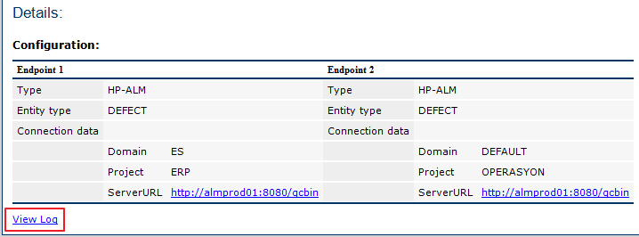

Gelen sayfada log level olarak error seçilir.

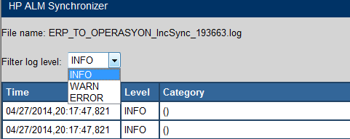

Burada hata mesajında object is locked by USERNAME yazıyorsa o userın issue’yu kapatması beklenecektir. Bir hata yoktur.

## Eksik user veya eksik alanların diğer projeye eklenmesi

ALM’de gelen email’de view log tuşuna basılıp gelen ekranda error filtresi seçilir.



Kırmızı ile belirtilen hata incelenir. Eğer detected by should be in Project user list gibi bir hata varsa hata alan kullanıcının user name’i bu hatadan alınarak gidip o projeye eklenir. Projeye nasıl user ekleneceği level1 dökümanında anlatılmıştır.

Eğer environment, effected system gibi diğer alanlarda bir projede olan ve diğerinde olmayan bir değerden hata alınıyorsa o alan için gidilip projede ekleme yapılır. Ekleme için hedef proje açılır tools > customize

Sol taraftan Project entities , sağ taraftan issue > System fields veya user fields sekmesinden user bulunur. G oto list tuşuna basılır

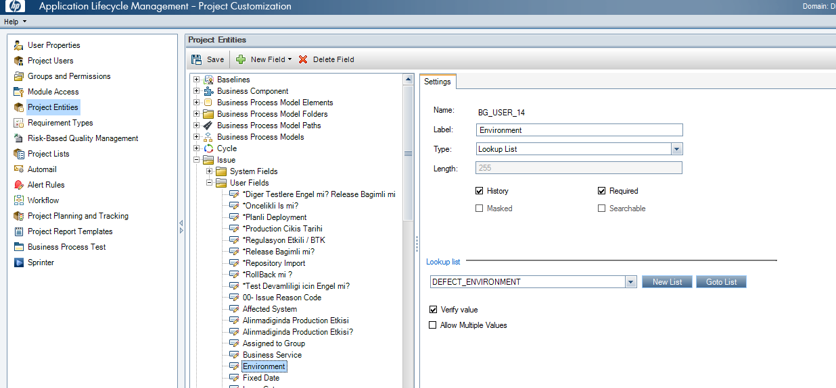

New Item tuşuna basılarak mesaj’da hata veren değer yani listede olmadığı belirtilen değer listeye eklenir.

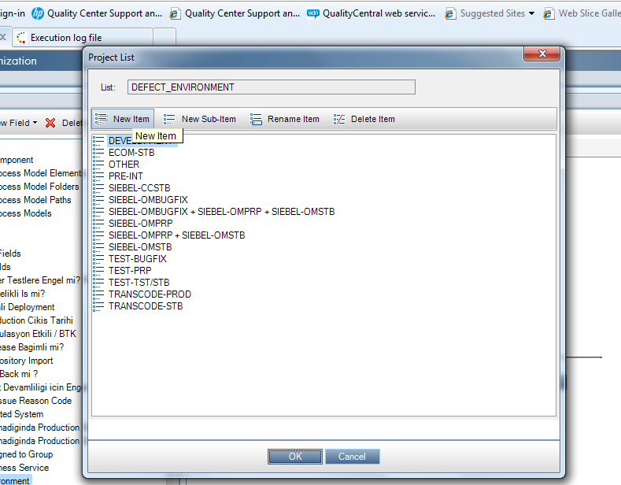

## File download edemedi hatası

Attach edilen dosyalarda Türkçe karakter varsa bir projeden diğerine taşırken hata vermektedir. Bu sorun email ile geldiğinde hatada gelen issue her iki proje’de de açılıp attachment kısmından dosya bulunup remane edilerek Türkçe karakterler slinr veya replace edilir. Aynı isimli dosya varsa sonuna 1,2 gibi rakam koyulabilir. Hangi issue ların hata aldığı hata mesajında gözükmektedir. Projelerde issue ID leri farklıdır. Yani source ve target’da issuelar bulunmalıdır. Issue üzerine çift tıklanır. Attachment tabına geçilerek attachment’ın üzerine sağ tıklanıp rename bağlantısına basılır. Dosya rename edilip enter’a basılır.

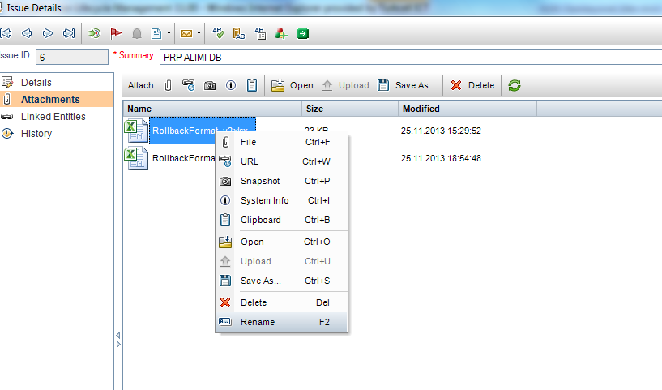

# ALM serverları restart etme

ALM sisteminin işlem yaptığı serverlar ALMPROD01 ve ALMPROD02 serverlarıdır.

Bu serverlara HPALMAPPLICATIONPROD kullanıcısı ile erişilebilir. Herhangi bir nedenden dolayı sistem çökerse HP APPLICATION LIFECYCLE MANAGEMENT servisi restart edilmelidir.

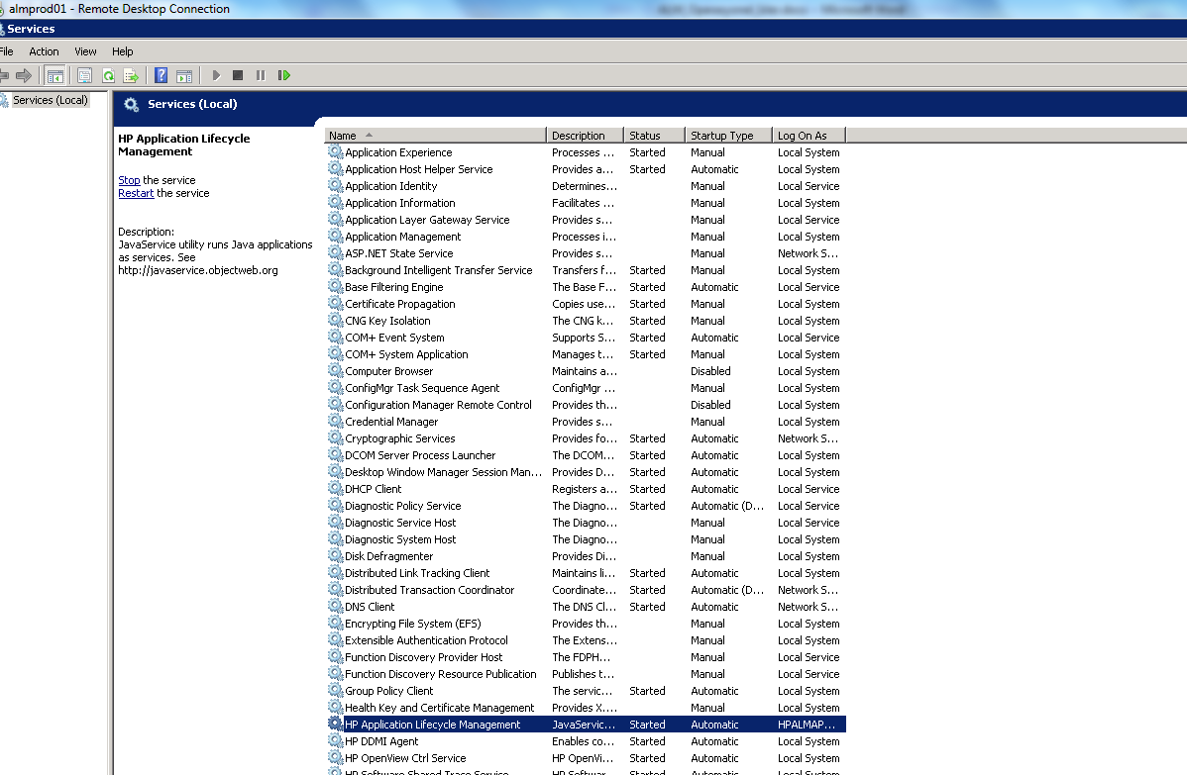

# ALM data base connection bilgisi

siteadmin.xml dosyalarında connection bilgileri tutulmaktadır. Data base adminlerine sorarak aşağıdaki dosyalarda değişiklik yapılmaktadır. HP official dökümanları işlem yapılmadan kontrol edilmelidir.

C:\HPALM\ProgramData\HP\ALM\jboss\server\default\deploy\20qcbin.war\WEB-INF\siteadmin.xml

C:\HPALM\application\20qcbin.war\WEB-INF\siteadmin.xml

C:\HPALM\ProgramData\HP\ALM\application\20qcbin.war\WEB-INF\siteadmin.xml

# Serverı tekrar deploy ederken dikkat edilmesi gereken çok önemli husus

İki server ortak alanı kullanmaktadır. Eğer server tekrar deploy edilecekse kendi locali değil iki serverın ortak kullandığı alan parametre olarak girilmelidir.

Base_repository_path

\\10.200.137.12\almprod01_02

Ayrıca diğer ortak olarak kullanılan folderlar girilmelidir. Serverın nasıl deploy edildiği official dökümanda anlatılmaktadır.

Wizardlara aşağıdaki gibi erişilebilir. Ancak işlem yaparken dikkat edilmeli ve mutlaka yedek alınmalıdır. Ortak folderların gösterilmesi gerektiğini tekrar vurgulamak isterim.

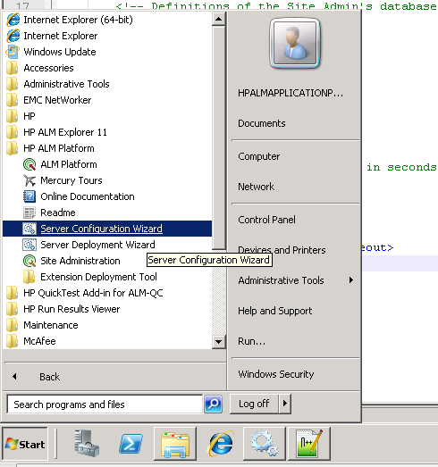

# ALMCENTER ve THINKER serverları

ALMCENTER ve THINKER serverları ALM’de raporlama, test set oluşturma ve user tanımlama gibi işlemleri yapan web projesine sahiplik etmektedirler. İki serverdaki proje de birebir aynıdır. Bu proje çok eskiden yapılmış ve kötü programcılık uygulanmıştır. Bir değişiklikte beklenmedik çalışmama sorunları ile karşılaşmak olasıdır. Bu sebeple her değişiklik öncesi proje tamamiyle yani klasör olarak yedeklenmelidir.

Turkuaz sistemi almcenter serverına bakmaktadır. Almcenter’da testactivityresultreport sayfası turkuaz tarafında link’e tıklanarak gidilmektedir.

Thinker serverında ayrışa 8889 portundan çalışan ve test amaçlı kullanılan aynı proje vardır.

Aşağı ekran görüntüsünde almfinal projesi prodda şuan çalışan proje, almayhan ise 8889 portundan çalışan test projesidir

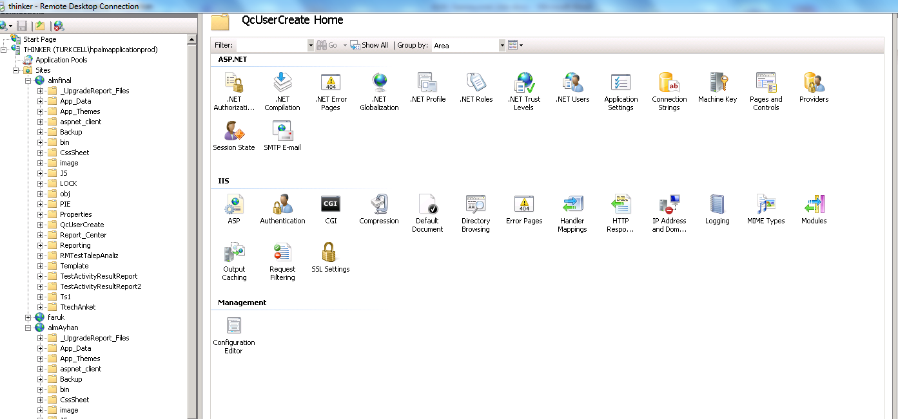

# Balasagun Serverı

Web servislerin host edilmesi için oluşturuldu. Web servisler 3 ay sonra disable edildiği için artık atıl durumdadır. Tekrar web servis istenirse eclipse açılıp direk en son çalışan web servisler örnek alınarak yeni servis geliştirilebilir.